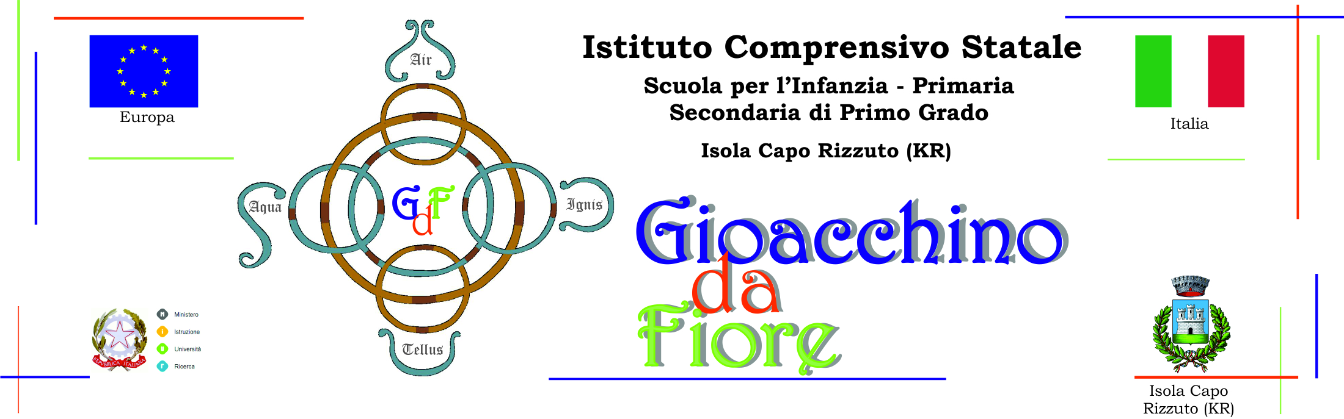
Via Madonna degli Angeli n° 1 - 88841 Isola Capo Rizzuto (KR) Tel. 0962 791221 - Sito Web www.icdafioreisola.it
Cod. Mecc. KRIC83000R - c.f. 91045540795 - e-mail: kric83000r@istruzione.it - Pec: kric83000r@pec.istruzione.it

VERBALINO INCONTRO SCUOLA-FAMIGLIA

IL GIORNO………………………………………………….ALLE ORE……………………….
NEI LOCALI DELLA SCUOLA MEDIA,
IL DOCENTE………………………………………………….
RICEVE IL/LA SIGNOR/A……………………………………………………PADRE/MADRE DELL’ALUNNO/A………………………………………………………………..DELLA CLASSE………….SEZIONE………….INVITATO/A PER COMUNICAZIONI URGENTI CHE RIGUARDANO IL/LA FIGLIO/A IN MERITO A:
PROFITTO
COMPORTAMENTO
ASSENZE
ALTRO
…………………………………………………………………………………………………………………………………………………………………………………………………………………………………………………………………………………………………………………………………………………………………………………………………………………………………………

FIRMA DEL DOCENTE FIRMA DEL GENITORE

